

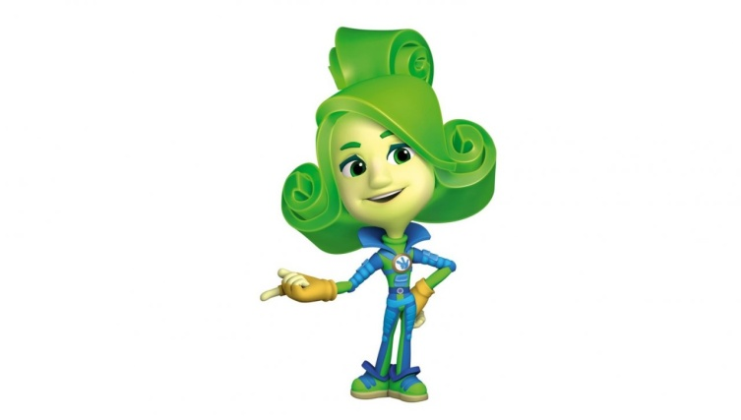

Дыдактычныя задачы:

- удакладняць і замацоўваць веды дзяцей аб прызначэнні хатніх электрапрыбораў спосабам суаднясення;

- пашыраць веды дзяцей аб найпростых спосабах эканоміі ў побыце пры карыстанні электрапрыборамі пасродкам пытання-адказнай формы гутаркі.

Гульнявыя правілы:

* называць электрапрыборы і ведаць іх бытавое прызначэнне;
* называць найпростыя спосабы эканоміі святла пры карыстанні кожным з названых электрапрыбораў.

Гульнявыя дзеянні:

* пошук патрэбных прадметаў, каментарыі па спосабах эканоміі.

Ход гульні:

У педагога на стале падрыхтаваны цацкі-электрапрыборы, якія прымяняюцца ў побыце: пральная машына, электрапеч, прас, халадзільнік, пыласос, фен, тэлевізар і інш.

Запрашаецца па адным удзельніку да стала. Той бярэ які-небудзь электрапрыбор і называе яго. Астатнія дзеці павінны назваць для чаго ён трэба ў вядзенні хатняй гаспадаркі. Напрыклад, дзіця паказала прас. Дзеці хорам адказваюць: “Ён патрэбен для таго, каб гладзіць бялізну”.

- Ці можам мы адмовіцца ад праса, каб берагчы электрычнасць? – пытаецца выхавальнік у запрошанага да стала дзіцяці.

- Не, тады мы будзем хадзіць у мятай вопратцы і неахайныя.

- А як быць ахайным і берагчы электрычнасць? – працягвае размову выхавальнік.

- Не пакідаць прас уключаным пасля заканчэння працы ці калі прыходзіцца перапыніцца.

Іншыя дзеці могуць дапоўніць адказ.

Калі ёсць некалькі прыбораў для выканання аднаго і таго ж дзеяння, настаўнік прапануе іх знайсці. Запрошаныя да стала знаходзяць прадметы і правільна называюць іх. Гульня працягваецца датуль, пакуль не будуць названыя ўсе наяўныя электрапрыборы.

Скончыць гульню можна так: дзеці падзяляюцца на дзве групы; адна група называе электрапрыборы, а іншая - выкананыя імі функцыі. Выйграе тая група, удзельнікі якой ні разу не памыліліся.

Дыдактычныя задачы:

- фарміраваць паняцце “цяпло” спосабам адрознівання прадметаў па функцыянальнай значнасці для чалавека;

- вучыць дзяцей берагчы цяпло пры абмеркаванні функцыянальнасці кожнага прадмета.

 Гульнявыя правілы:

- збіраць у кошык прадметы, сартыруючы іх па пытаннях “Што сагравае чалавека?” і “Што захоўвае цяпло?”: печ, футра, камін, швэдар, шалік, агонь, сонца, коўдра, батарэя, шапка.

Гульнявыя дзеянні:

- пошук прадметаў вядуць звёны, яны спаборнічаюць: хто хутчэй напоўніць кошык і не памыліцца, той і выйграе. Пошук пачынаецца і заканчваецца па сігнале вядучага.

Ход гульні:

Гульня пачынаецца з кароткай гутаркі педагога з дзецьмі аб тым, што чалавеку для жыцця неабходна цеплыня і яе трэба берагчы. Педагог прапануе дзецям здзейсніць рэйд беражлівых па класе, школе і праверыць, як у школе беражэцца цяпло, ці заклеены вокны, шчыльна зачынены дзверы і г.д.

Далей, вярнуўшыся ў клас педагог паведамляе аб прадметах, якія саграваюць чалавека выпрацоўваючы цеплыню, і прадметах, якія захоўваюць цеплыню.

- Цяпер, дзеці, мы пагуляем у гульню “Не памыліся!” У нас будзе два звяны. Выберам лічылачкай камандзіраў. Кожнаму камандзіру дадзім па кошыку: вось на гэтым кошыку знаходзіцца печ, яна выпрацоўвае цеплыню і сагравае чалавека. Сюды трэба будзе знайсці і пакласці ўсе прадметы са стала, якія выпрацоўваюць цеплыню і саграваюць чалавека. А на гэтым кошыку налеплена футра, яно не выпрацоўвае цяпло, а яго захоўвае.

 Камандзіры бяруць кошык і разам з дзецьмі свайго звяна (іх павінна быць пароўну) пасля сігнала ідуць збіраць прадметы. Пасля другога сігнала ўсе падыходзяць да стала выхавацеля, па чарзе выкладваюць прадметы, пералічваюць іх, правяраюць, ці не было дапушчана памылкі, распавядаюць аб уласцівасцях прадметаў і беражлівым да іх стаўленні.

У канцы аб’яўляецца звяно-пераможца. Пераможцаў вітаюць апладысментамі.

Дыдактычныя задачы:

- удакладняць і замацоўваць веды дзяцей аб прызначэнні хатніх электрапрыбораў спосабам суаднясення функцый і выявай прадмета на малюнку;

- выхоўваць беражлівыя адносіны да электрапрыбораў і электрычнасці.

Гульнявыя правілы:

* знаходзіць карцінку па функцыянальным прызначэнні ў дапамогу чалавеку.

Гульнявыя дзеянні:

* пошук патрэбных карцінак па агучаным дзеянні; апавяданне пра найпростыя спосабы эканоміі электрычнасці пры карыстанні тым ці іншым электрапрыборам. Спаборніцтва – хто правільна знойдзе карцінку.

Ход гульні:

Гульня пачынаецца з кароткай гутаркі аб электрычных памагатых чалавеку, падчас якой дзеці ўспамінаюць аб розных электрапрыборах. Затым педагог нагадвае правілы гульні: у кожнага дзіцяці набор карцінак. Педагог называе дзеянне прыбора, а дзеці знаходзяць карцінку з электрапрыборам па зададзеным дзеянні і паказваюць педагогу. Ускладненне ў гэтай гульні заключаецца ў тым, што разбіўшыся на пары, дзеці адзін аднаму загадваюць знайсці карцінку па дзеянні электрапрыбора.

 Электраток усё можа, але хто яму дапаможа:

- паказаць мультфільм (тэлевізар);

- зварыць кашу (электрапліта);

- закіпяціць ваду (электракіпяцільнік, электрачайнік);

- спячы пірог (мікрахвалевая печ, электрапліта);

- высушыць грыбы (электрапліта, электрасушылка);

- узбіць цеста (міксер);

- замарозіць садавіну, гародніну, мяса, ягады (халадзільнік);

- зрабіць прычоску (электраплойкі) і г.д.

У канцы гульні педагог мадэлюе сітуацыю, калі ўключылі ўсе прыборы адразу, не бераглі электрычнасць, і яно пакрыўдзілася і адключылася. Школьнікі павінны назваць, што яны не змогуць зрабіць без электрычнасці. Робіцца сумесная выснова аб беражлівым стаўленні да электрычнасці і электрапрыборам.

Дыдактычныя задачы:

- пашыраць веды дзяцей аб змяненнях навукова-тэхнічнага прагрэсу шляхам падбору парных карцінак з выявай прадметаў-памочнікаў чалавеку ў побыце з розных гістарычных перыядаў;

- развіваць у дзяцей назіральнасць спосабам параўнання прадметных карцінак;

- актывізаваць слоўнік дзяцей з дапамогай слоў "падобныя", "розныя", "аднолькавыя", "старадаўнія", "сучасныя";

- выхоўваць беражлівыя адносіны да электрычнасці і электрапрыбораў.

Гульнявыя правілы:

* адбіраць карцінкі з выявай прадметаў з аднолькавай функцыянальнай значнасцю для чалавека;
* растлумачыць, як удасканаліліся прадметы з цягам часу.
* выйграе той, хто не памыліцца.

Гульнявыя дзеянні:

* пошук парных карцінак.

Ход гульні:

Дзеці сядзяць за сталом, на якім раскладзены карцінкі з выявай старажытных і сучасных прадметаў. Іх шмат (18), усе яны розныя, але сярод іх ёсць дзве аднолькавай функцыянальнасці (старадаўні і сучасны прадмет).

 Старадаўнія прадметы - усчасныя электрапрыборы

Прас - электрапрас

Мятла - пыласос

Патэльня - Блінніца

Самавар - электрачайнік

Ступка - кавамолка

Бігудзі - плойка

Печ - мікрахвалевая печ

Свечка - лямпачка

Педагог просіць каго-небудзь з дзяцей знайсці і назваць парныя карцінкі і паказаць іх усім гуляючым.

  Гульня праводзіцца з невялікай групай дзяцей так, каб усе дзеці сядзелі з аднаго боку стала і ўсім добра былі бачныя карцінкі. Ускладняючы гульню, можна прапанаваць знайсці не адну, а некалькі пар. Дзеці расказваюць аб прадметах, адзначаюць, чым яны падобныя, а чым адрозніваюцца, што змянілася, удасканалілася ў прадметах з цягам часу, як аблегчылася жыццё чалавека з прымяненнем электрапрыбораў.

У канцы гульні пытанні для абмеркавання:

1. Ці стала чалавеку лягчэй працаваць з сучаснымі прыборамі?

2. Калі не берагчы электрычнасць, ці давядзецца вярнуцца да старадаўніх прыбораў?

3. Ці ўскладніцца тады жыццё чалавека?

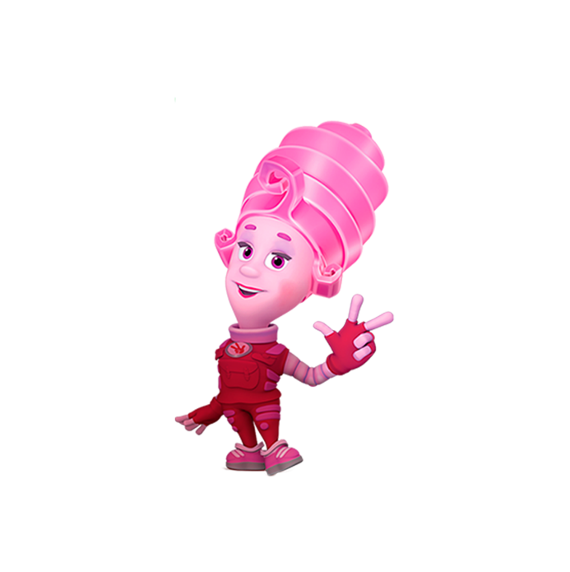

Дыдактычныя задачы:

- замацоўваць веды дзяцей аб спосабах эканоміі і беражлівасці шляхам абмеркавання сітуацый;

- развіваць устойлівую ўвагу спосабам выбару правільных меркаванняў і суправаджэння адпаведных рухаў;

- развіваць маўленчую актыўнасць праз доказ кожнай сітуацыі.

Гульнявыя правілы:

* хто заўважыць правільнае меркаванне - пляскае ў далоні і тлумачыць сэнс меркавання;
* хто заўважыць няправільнае меркаванне - тупае нагамі і тлумачыць меркаванне.

Гульнявыя дзеянні:

* дзеці выбіраюць правільныя ці няправільныя меркаванні і выконваюць у адпаведнасці з правіламі руху (пляскаюць у ладкі ці тупаюць нагамі) і тлумачаць свой выбар.

Ход гульні:

Педагог тлумачыць правілы гульні:

- Зараз я буду вам пра нешта расказваць. У маім аповедзе вы павінны заўважыць тое, што рабіць нельга ці можна. Калі так рабіць нельга, вы тупаеце нагамі, калі трэба рабіць-пляскаеце ў далоні. Хто-небудзь з вас растлумачыць усім падрабязней свой выбар.

1. Трэба ўключаць электрапрыборы мокрымі рукамі.

2. Можна гуляць з уключанымі электрапрыборамі.

3. Трэба, сыходзячы, выключаць электрапрыборы.

4. Можна садзіцца блізка да ўключанага тэлевізара.

5. Марына з сястрычкай Ленай глядзелі па тэлевізары клуб «Дысней». Калі скончыліся мультфільмы, дзяўчынкі задумалі гульню са сваімі лялькамі. Няхай тэлевізар працуе далей, ён жа ім не перашкаджае гуляць.

6. На дзень нараджэння да Андрэя прыйшлі сябры. Старэйшая сястра час ад часу заходзіла на кухню, дзе ўвесь час гарэла святло, каб узяць чарговы пачастунак. Няхай гарыць святло заўсёды ў кухні, трэба ўключыць яшчэ і на калідоры.

Пры паўторным правядзенні гульні колькасць сітуацый і выказванняў павялічваецца.

Дыдактычныя задачы:

- вучыць аб’ядноўваць словы ў адзінае паняцце шляхам выключэння слова, якое не адносіцца да гэтага паняцця;

- развіваць разумовую дзейнасць;

- фарміраваць паняційны апарат дзяцей для далейшага вывучэння пытанняў эканоміі і беражлівасці.

Гульнявыя правілы:

- называць толькі адно слова, якое не адпавядае агульнаму паняццю. Калі дзіця не можа выканаць заданне, ён ударае мячом аб падлогу, ловіць яго і затым кідае назад вядучаму.

Гульнявыя дзеянні:

* кіданне і лоўля мяча.

 Ход гульні:

Педагог перад гульнёй праводзіць кароткую гутарку, удакладняючы разуменне дзецьмі слоў электрычнасць, вадаправод, энергазберажэнне. Затым кажа:

- Дзеці, важнае значэнне для кожнага з нас набылі правілы эканоміі і беражлівасці. Пра гэта мы будзем памятаць самі і расказваць сваім сябрам і бацькам. Для таго, каб вучыць іншых быць эканомнымі і беражлівымі, мы павінны добра разбірацца ў энергазберагальных паняццях. Гульня "Чацвёрты лішні" дапаможа нам запомніць словы, з дапамогай якіх мы зможам з вамі гаварыць аб энергазберажэнні.

Вогнішча - запалка - электрычная лямпа - бот.

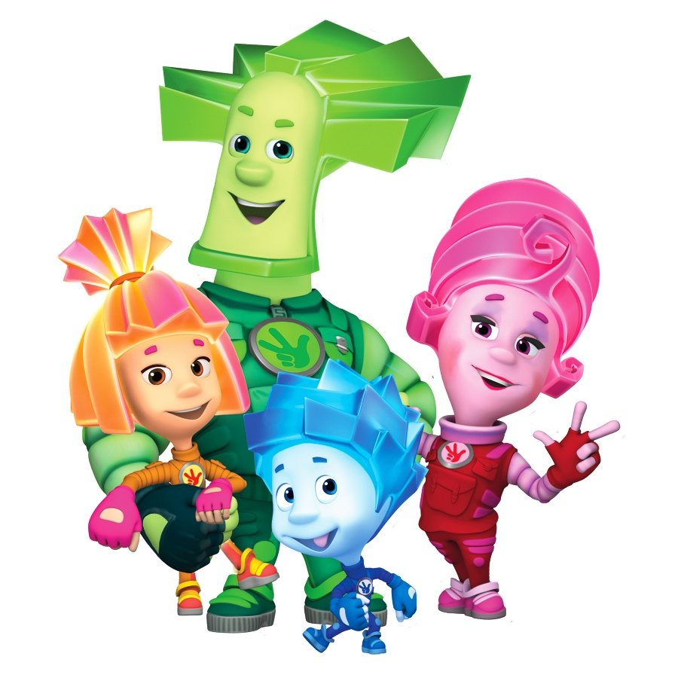Ручай - вадаправодны кран - возера - рака.

Пральная машына - венік - халадзільнік - пыласос.

Умыванне - купанне - мыццё бялізны - чханне.

Ток - электрычная лямпа - газавая лямпа - свечка.

Адказы: бот, вадаправодны кран, венік, чханне, ток.

Выйграе той, хто не памыляецца.